**Homilia com Padre Beozzo: “Depois da grande tribulação, o sol vai escurecer e a lua não brilhará mais” (Mc 13, 24)**

**[Por: José Oscar Beozzo |**[**O Fato Redação**](https://ofatomaringa.com/autor/ofato/)

[[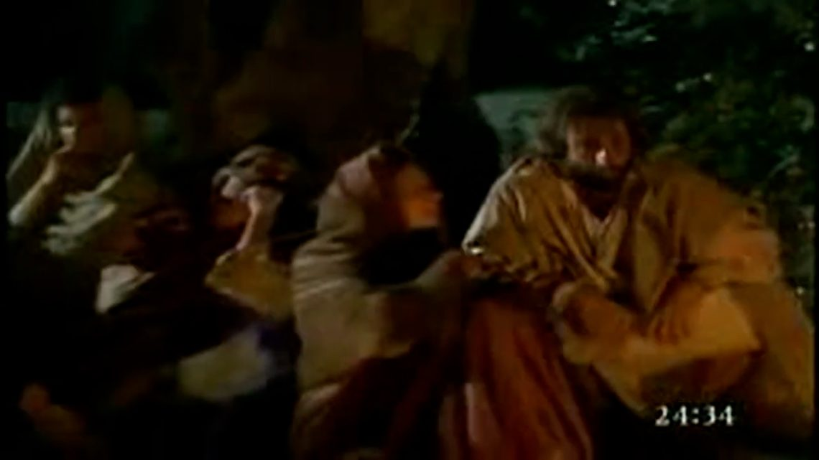](https://ofatomaringa.com/wp-content/uploads/2024/11/JESUS.jpg)](https://ofatomaringa.com/wp-content/uploads/2024/11/JESUS.jpg)

Estamos nos aproximando do final do ano litúrgico. Os discípulos de Jesus, sobem a contragosto para Jerusalém porque Ele anunciava abertamente que ali seria preso, julgado, condenado pelos anciãos e doutores da lei e levado à morte. Estamos diante da grande tribulação que atinge as comunidades. São dispersadas e, às vezes, completamente destruídas pelas perseguições. Até a natureza irá acompanhar a tragédia da humanidade: o sol vai escurecer e a lua perder seu brilho. Podemos dizer que vivemos hoje com as guerras, a fome, a destruição da natureza, uma grande tribulação e uma perda de sentido da vida habitada por desânimos e medos. Parece o fim de tudo, mas Jesus convida a dirigir o olhar para a figueira. Quando saem os brotos e as folhinhas novas, é sinal de que a primavera está chegando e que a vida renasce. Contra toda humana esperança, Jesus assegura aos discípulos que a última palavra não será a da morte, mas sim a do Ressuscitado, que venceu a morte e virá para arrastar seus eleitos para vida. Alerta contra nossa vã ilusão de que esse mundo do jeito que está, cheio de injustiças, onde não há lugar, nem futuro, para as grandes maiorias empobrecidas, vai perdurar para sempre.

Este mundo, com minorias cada vez mais ricas às custas das maiorias cada vez mais empobrecidas, será destruído e substituído por um “novo céu e nova terra”, onde reinará a justiça”. Depois de assegurar que as palavras de Jesus, não passarão, o evangelho, para que não nos deixemos levar por tantos falsos profetas que anunciam a toda hora o fim do mundo, arremata solenemente: “Quanto àquele dia e hora, ninguém sabe, nem os anjos dos céus, nem o Filho, mas somente o Pai” (13, 32). Neste domingo, somos convidados pelo Papa Francisco a celebrar, com desdobramentos práticos em nossa vida, na nossa comunidade e na sociedade, a Oitava jornada mundial do Dia dos Pobres. Ele nos pede para conectar este cuidado com o pobre com a oração perseverante e a luta por uma sociedade onde caibam todos os seres humanos com dignidade e esperança. Nos diz ainda: “Deus, porque é um Pai atento e carinhoso para com todos, conhece os sofrimentos dos seus filhos. Como Pai, preocupa-se com aqueles que mais precisam dele: os pobres, os marginalizados, os que sofrem, os esquecidos… Ninguém está excluído do seu coração, uma vez que, diante d’Ele, todos somos pobres e necessitados. Somos todos mendigos, pois sem Deus não seríamos nada”. No caminho para o Ano Santo, exorto todos a fazerem-se peregrinos da esperança, dando sinais concretos de um futuro melhor. Não nos esqueçamos de guardar «os pequenos detalhes do amor» (Exort. ap. Gaudete et Exsultate, 145): parar, aproximar-se, dar um pouco de atenção, um sorriso, uma carícia, uma palavra de conforto… Estes gestos não podem ser improvisados; antes, exigem uma fidelidade quotidiana, muitas vezes escondida e silenciosa, mas fortalecida pela oração. Neste momento, em que o canto da esperança parece dar lugar ao ruído das armas, ao grito de tantos inocentes feridos e ao silêncio das inúmeras vítimas das guerras, dirijamos a Deus a nossa invocação de paz” (MENSAGEM DO SANTO PADRE FRANCISCO PARA O VIII DIA MUNDIAL DOS POBRES XXXIII Domingo do Tempo Comum 17 de novembro de 2024: A oração do pobre eleva-se até Deus (cf. Sir 21, 5)

Confira o vídeo: <https://www.youtube.com/watch?v=1nyzNlVOlak>

Publicado em: <https://ofatomaringa.com/homilia-depois-da-grande-tribulacao-o-sol-vai-escurecer-e-a-lua-nao-brilhara-mais-mc-13-24/>